**Public CMS 2017**

部署手册

目录

第一章 PublicCMS介绍 1

1. 概述 1

2. 获取PublicCMS 1

3. 目录结构 1

第二章 部署 2

1. 部署方式 2

2. 运行环境 5

3. 部署步骤 5

第三章 多站点配置 6

1. 新增站点 6

2. 访问新站点 6

# PublicCMS介绍

## 概述

PublicCMS是采用2017年最新主流技术开发的免费开源JAVACMS系统。架构科学。轻松支持上千万数据、千万PV；支持全站静态化，SSI，动态页面局部静态化等为您快速建站，建设大规模站点提供强大驱动，也是企业级项目产品原型的良好选择。

PublicCMS同时支持动态站点，静态站点的建设。

PublicCMS支持多站点建设，各个站点之间数据、模板完全分离。

PublicCMS开源版本采用最宽松的授权协议MIT。这意味着:

* 你可以自由使用，复制，修改，可以用于自己的项目。
* 可以免费商用。
* 唯一的限制是必须包含许可声明。

## 获取PublicCMS

可执行程序

开源中国: <https://git.oschina.net/sanluan/PublicCMS-war>

GITHUB:<https://github.com/sanluan/PublicCMS-war>

## 目录结构

|  |
| --- |
| data/publiccms  war  LICENSE  README.md |

* data/publiccms目录

目录中包含以下子目录

|  |
| --- |
| indexes  task  template  web |

其中indexes目录为数据全文索引文件，task目录为任务计划脚本，template为模板文件目录，web未静态化文件和资源文件存放目录

* war为编译完成的可执行程序，您可以直接把里面的文件放到J2EE web容器中运行。
* LICENSE为PublicCMS授权协议
* README.md为markdown语言编写的简单介绍文档

# 部署

## 部署方式

PublicCMS根据不同需要，有很多种不同的部署方式，其中部署方式1为推荐采用的部署方式，部署方式2、3中只使用tomcat等动态web容器受理静态资源请求会造成大量服务器资源的浪费，也会对并发性能造成很大限制。

部署方式1

使用CMS动态站点及静态化功能，web应用使用tomcat等web容器与nginx配合使用，nginx提供tomcat等web容器的反向代理，并提供资源文件、静态页面访问，并对静态页面及动态页面请求提供ssi支持。

部署方式2

使用CMS动态站点及静态化功能，web应用只使用tomcat等web容器。其中静态化部分为可选。

部署方式3

使用Spring Boot 方式，在PublicCMS使用嵌入Tomcat等嵌入式容器启动。此部署方式同样支持结合nginx方式部署。

### 部署方式1

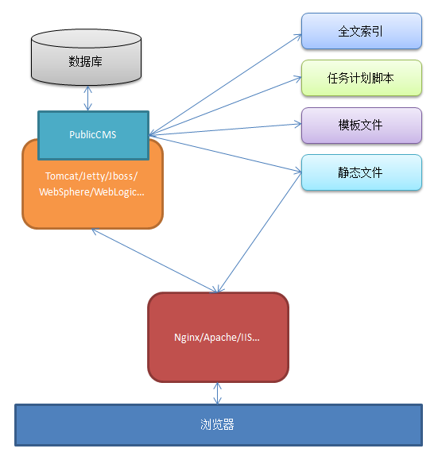

PublicCMS运行在Tomcat等支持Servlet3.0的容器中，模板文件、静态文件、全文索引独立于PublicCMS工程存在于服务器磁盘中。静态文件由HTTP服务程序发布为基础HTTP服务，对外提供页面、图片等资源文件访问。PublicCMS运行的容器通过HTTP服务程序反向代理对外提供HTTP服务,对外提供后台管理界面、动态页面访问。

### 部署方式2

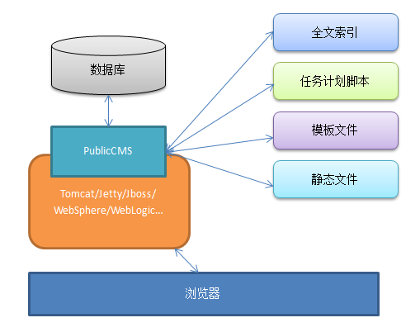

PublicCMS运行在Tomcat等支持Servlet3.0的容器中，对外提供后台管理界面访问，动态页面访问。静态文件也由PublicCMS对外提供页面、图片等资源文件访问。

### 部署方式3

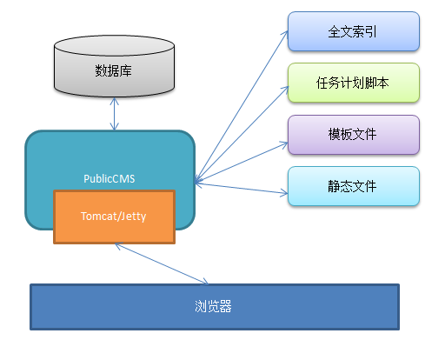

PublicCMS使用Tomcat等嵌入式容器启动，对外提供后台管理界面访问，动态页面访问。

## 运行环境

PublicCMS运行部署

* 1. 必选软件

jdk1.7+ (<http://www.oracle.com/technetwork/java/javaee/downloads/index.html>)

Mysql5.0+ (<http://dev.mysql.com/downloads/mysql>)

* 1. 可选部分

nginx(<http://nginx.org/en/download.html>)/apache (<http://httpd.apache.org/download.cgi)/IIS>

tomcat7.0+(<http://tomcat.apache.org/>)/jetty8.0+(<http://www.eclipse.org/jetty/downloads.php>)

在使用传统方式部署时，需要选择tomcat，jetty等web容器中的一种。

## 部署步骤

以下步骤以部署方式1为例

### 部署PublicCMS程序

* 修改src/config/cms.properties文件

cms.filePath为PublicCMS数据目录(比如：/data/publiccms/)

cms.autoInstall为是否进入引导安装程序界面

* 将WAR目录下文件，放置到容器中ROOT或者其他目录下，然后启动容器

### 初始化数据

如果上一步设置中cms.autoInstall设置为true，则访问程序后默认跳转到安装引导界面，根据界面提示填写数据库信息，并选择是否初始化数据库

如果需要手动创建数据库可以从war/WEB-INF/install/sql目录下找到数据库脚本，在数据库中执行即可

### 访问PublicCMS

访问tomcat发布的PublicCMS工程路径后面加”/admin/”

admin密码admin，可以登录后台进行管理操作。

### 配置Nginx

依次点击站点，站点管理，然后分别点击每个站点的配置模板获取nginx配置

# 多站点配置

## 新增站点

根据提示填写站点信息，保存

## 访问新站点

使用上一步操作中站点的域名访问新站点，并使用上一步操作中站点的管理员账号密码登陆管理新站点